2020年高考物理100考点最新模拟题千题精练
第三部分 牛顿运动定律
专题3.12与力图象（加速度图象）相关的动力学问题
一．选择题
1．（2019湖南师大附中二模）如图甲所示，用粘性材料粘在一起的A、B两物块静止于光滑水平面上，两物块的质量分别为m_{A}＝1 kg、m_{B}＝2 kg，当A、B之间产生拉力且大于0.3 N时A、B将会分离。t＝0时刻开始对物块A施加一水平推力F₁，同时对物块B施加同一方向的拉力F₂，使A、B从静止开始运动，运动过程中F₁、F₂方向保持不变，F₁、F₂的大小随时间变化的规律如图乙所示。则下列关于A、B两物块受力及运动情况的分析，正确的是( )
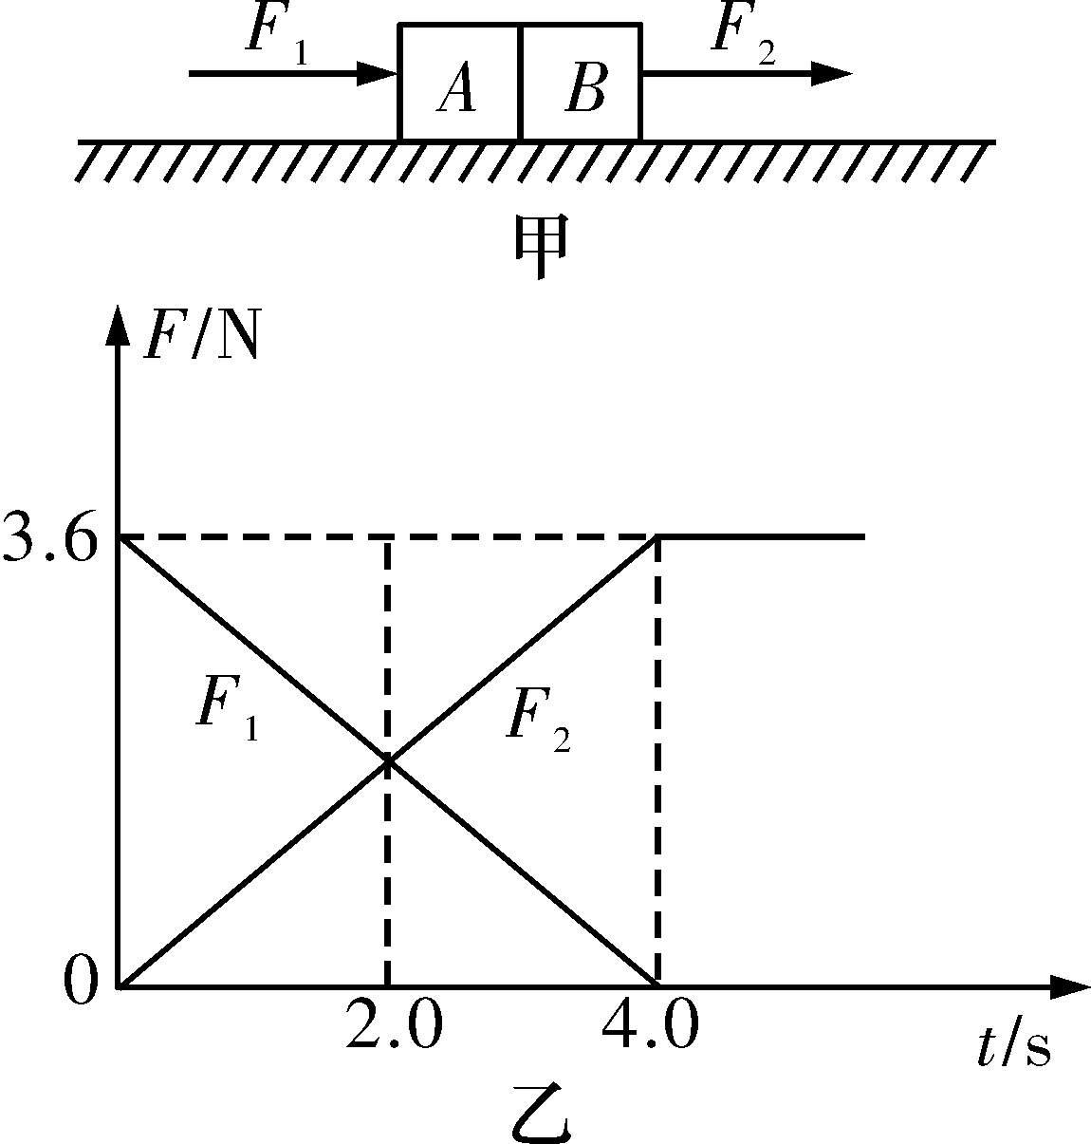
A．t＝2.0 s时刻A、B之间作用力为零
B．t＝2.5 s时刻A对B的作用力方向向左
C．t＝2.5 s时刻A、B分离
D．从t＝0时刻到A、B分离，它们运动的位移为5.4 m
【参考答案】D
【名师解析】由图可知：F₁＝3.6－0.9t，F₂＝0.9t；分析可知一开始AB一起运动，对AB整体有：F₁＋F₂＝a，有a＝1.2 m/s²；若t时刻A与B分离，此时对A：F₁＋F_{Nmax}＝m_{A}a，得t＝3.0 s，即t＝2.5 s时刻A、B分离，A、B之间作用力为零，选项AC错误；此过程中s＝at²＝5.4 m；当t＝2.5 s时，对A：F₁＋F_{N}＝m_{A}a，F_{N}＝－0.15 N，故此时A对B的作用力向右；选项D正确B错误。

2（2019浙江绍兴模拟）某玩具汽车从t=0时刻出发，由静止开始沿直线行驶。其a-t图象如图所示，下列说法正确的是（ ）
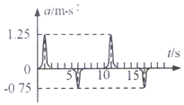
A. 6s末的加速度比1s末的大 B. 1s末加速度方向与速度方向相同
C. 第4s内速度变化量大于零 D. 第6s内速度在不断变大
【参考答案】B
【名师解析】
由图知，6s末的加速度比1s末的小，故A错误。 0-1s内汽车从静止开始做变加速直线运动，加速度方向与速度方向相同，故B正确。根据图象与时间轴所围的面积表示速度变化量，知第4s内速度变化量为零，故C错误。根据图象与时间轴所围的面积表示速度变化量，图象在时间轴上方速度变化量为正，图象在时间轴下方速度变化量为负，知第6s内速度变化量为负，速度在不断变小，故D错误。
【关键点拨】由a-t图象能直接读出加速度的大小。根据图象分析汽车的运动情况，从而确定1s末加速度方向与速度方向的关系。根据图象与时间轴所围的面积表示速度变化量，分析第4s内速度变化量的大小，并由“面积”法分析第6s内速度变化情况。解决本题的关键是要理解a-t图象的数学意义，知道图象与时间轴所围的面积表示速度变化量，图象在时间轴上方速度变化量为正，图象在时间轴下方速度变化量为负。
3. 如图所示，在光滑水平面上叠放着A、B两物体。现对A施加水平向右的拉力F，通过传感器可测得A的加速度a随拉力F变化的关系如图B所示。已知重力加速度g = 10 m/s²，由下列说法正确的是（ ）
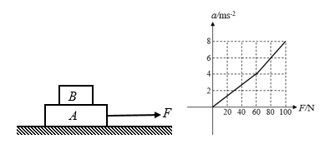
A．A的质量是5kg
B．B的质量是5kg
C．A、B之间的动摩擦因数是0.4
D．A、B之间的动摩擦因数是0.8
【参考答案】BC
【名师解析】
拉力F很小时，AB两物体何持相对静止，以相同的加速运动，后来B在A上表现滑动。
当拉力F₁=60N时，A物体加速度a₁=4m/s₂，两物体恰好要相对滑动，这时AB间的摩擦力是最大静摩擦力，根据牛顿第二定律，以B为对象有：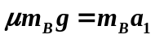①
对A有：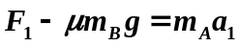②
当拉力F₂=100N时，A物体加速度a₂=8m/s₂，两物体发生相对滑动，这时AB间是滑动静摩擦力，根据牛顿第二定律,对A有：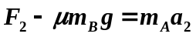③
由①②③解得：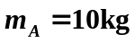 ；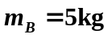；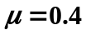，故B、C正确，A、D错误。
4.（2018成都一诊）一个静止的质点在t=0到t=4s这段时间内，仅受到力F的作用，F的方向始终在同一直线上，F随时间t变化的变化关系如图所示。下列说法正确的是（ ）
A．在t=0到t=4s这段时间内，质点做往复直线运动
B．在t=1s时，质点的动量大小为1.0kg·m/s
C．在t=2s时，质点的动能最大
D．在t=1s到t=3s这段时间内，力F的冲量为零
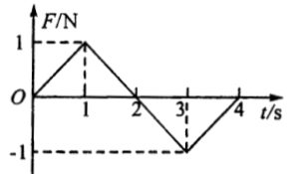
【参考答案】.CD
【名师解析】由牛顿第二定律可作出与题给F随时间t变化的图线类似的质点加速度随时间变化的图线。由此可知，在t=0到t=2s这段时间内，质点加速度为正值，质点做加速运动；在t=2到t=4s这段时间内，质点加速度为负值，质点做减速运动，在t=2s时，质点的加速度为零，速度最大，动能最大，选项C正确；在t=0到t=4s这段时间内，质点先做加速运动后做减速运动，不是往复运动，选项A错误；根据F——t图线的面积表示冲量可知，在t=0到t=1s这段时间内，力F的冲量为0.5Ns，根据动量定理，质点动量变化为0.5kgm/s。在t=1s时，质点的动量大小为0.5kgm/s ，选项B错误；根据F——t图线的面积表示冲量可知，在t=1s到t=3s这段时间内，力F的冲量为零，选项D错误。
5.（2018开封质检）静止在水平地面的物块，受到水平方向的拉力F作用，此拉力方向不变，其大小F与时间t的关系如图所示，设物块与地面的静摩擦力最大值fm与滑动摩擦力大小相等，则（ ）
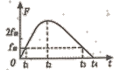
A. 在0~t₁时间内F的功率逐渐增大
B．t₂时刻物块的加速度最大
C．t₂时刻后物块做反向运动
D．t₃时刻物块的动能最大
【参考答案】.BD
【名师解析】在0~t₁时间内，水平方向的拉力逐渐增大到等于最大静摩擦力，物块静止不动，水平拉力做功为零，功率为零，选项A错误；t₂时刻水平拉力最大，根据牛顿第二定律，物块加速度最大，选项B正确；t₂时刻后水平拉力逐渐减小，物块加速度逐渐减小，速度方向不变，速度仍然继续增大，选项C错误；t₃时刻水平拉力减小到等于滑动摩擦力，速度增大到最大，t₃时刻物块的动能最大，选项D正确。
6.（2016洛阳联考）如图所示，一根轻弹簧竖直立在水平地面上，下端固定。小球从高处自由落下，落到弹簧上端，将弹簧压缩至最低点。能正确反映上述过程中小球的加速度的大小随下降位移x变化关系的图象是下列图中的( )
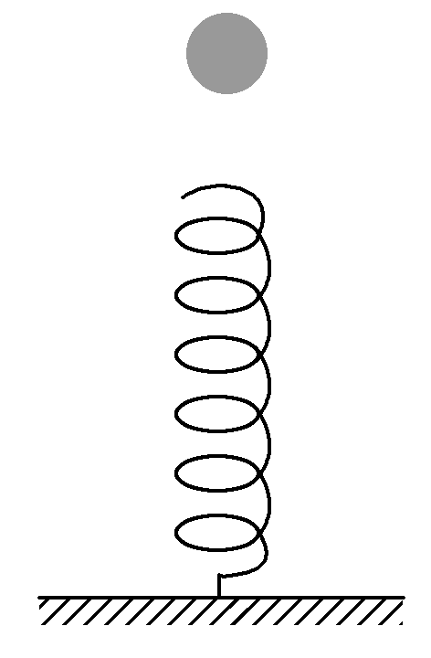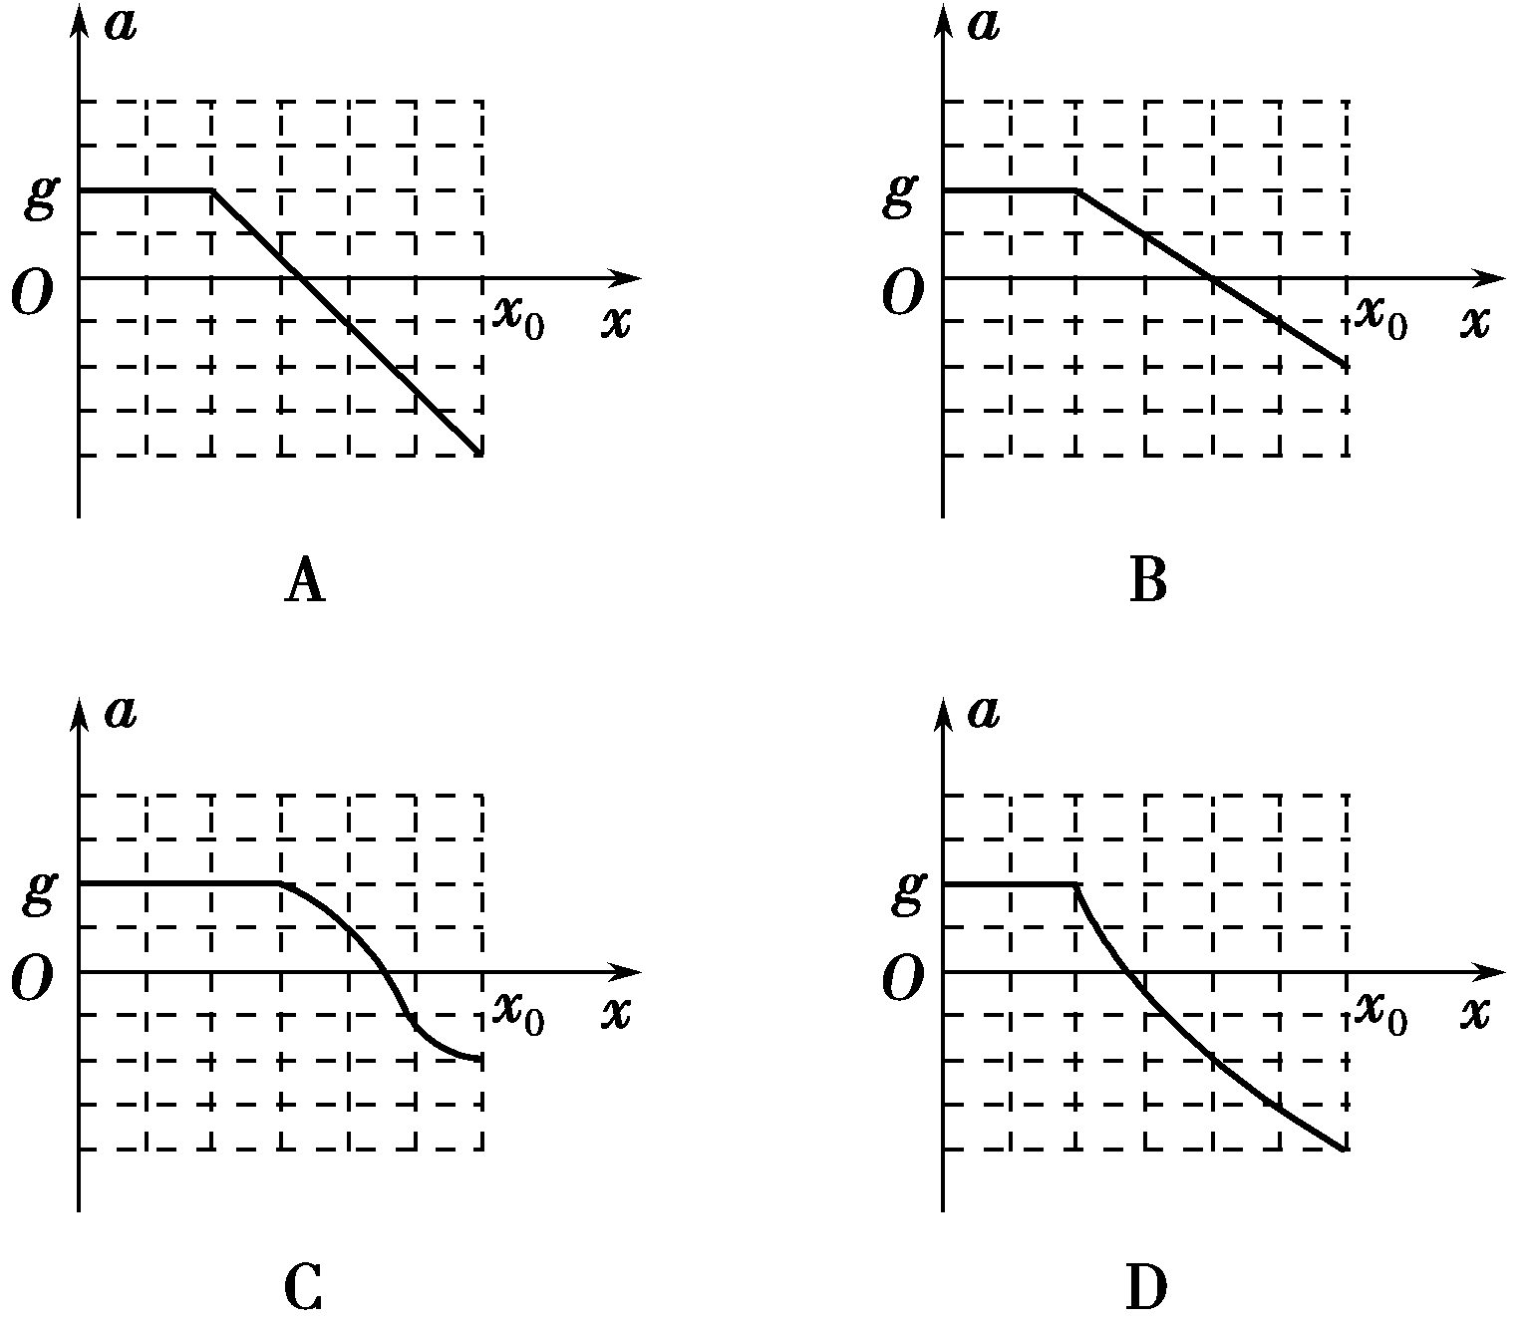
【参考答案】 A
【名师解析】 小球先做自由落体运动，加速度a＝g不变，接触弹簧后，a＝＝g－x，a与x是线性关系，C、D错误；根据小球运动的特点，小球刚接触弹簧时，加速度a＝g，此时速度不为零，小球将弹簧压缩至最低点时，速度为零，加速度最大，a＞g，所以B错误，A正确。
7．(2016山东淄博模拟)如图甲所示，静止在水平地面上的物块A，受到水平向右的拉力F作用，F与时间t的关系如图乙所示，设物块与地面的最大静摩擦力f_{m}与滑动摩擦力大小相等，则（ ）
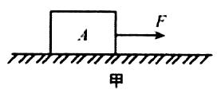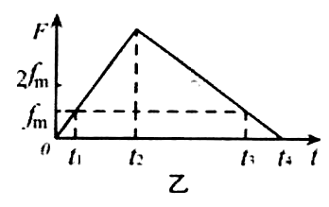
A．0～t_{l}时间内物块A的加速度逐渐增大
B．t₂时刻物块A的加速度最大
C．t₃时刻物块A的速度最大
D．t₂~t₄时间内物块A一直做减速运动
【参考答案】．BC
【名师解析】0～t_{l}时间内物块A受到的静摩擦力逐渐增大，物块处于静止状态，选项A错误。t₂时刻物块A受到的拉力F最大，物块A的加速度最大，选项B正确。t₃时刻物块A受到的拉力减小到等于滑动摩擦力，加速度减小到零，物块A的速度最大，选项C正确。t₂~t₃时间内物块A做加速度逐渐减小的加速运动，t₃~t₄时间内物块A一直做减速运动，选项D错误。
8.（2018金考卷）—个物块放在粗糙的水平面上，现用一个很大的水平力推物块，并且推力不断减小，结果物块运动中的加速度a随推力F变化的图象如图所示。重力加速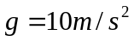 。下列说法正确的是（ ）
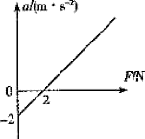
A.物块的质量为0.5 kg
B.物块与水平面间的动摩擦因数为0.2
C.当推力F减小为2 N时，物块的速度最大
D.当推力F减小为0时，物块的速度为零
【参考答案】.BC
【名师解析】由物块运动中的加速度a随推力F变化的图象可知，当推力F=2N时，加速度为零，运用牛顿第二定律，F-μmg=0；当F=0时，加速度a=-2m/s²，运用牛顿第二定律，-μmg=-ma，联立解得：μ=0.2，m=1.0kg。即物块与水平面间的动摩擦因数为0.2，物块的质量为1.0 kg，选项A错误B正确。用一个很大的水平力推物块，并且推力不断减小，物块做加速度逐渐减小的加速运动，当推力F减小为2 N时，物块的速度最大，选项C正确；当推力F减小为0时，物块做减速运动，物块的速度不为零，选项D错误。
9.如图甲所示，一轻质弹簧的下端固定在水平面上，上端与一个托盘相连，托盘中放置一与托盘质量相同的物块，初始时物块和托盘都处于静止状态．现用竖直向上的拉力F作用在物体上，使物体开始向上做匀加速运动，拉力F与物体位移x之间的关系如图乙所示（g = 10 m/s²），则下列结论正确的是（ ）
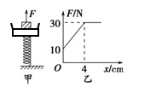
A．物块和托盘静止时，弹簧的压缩量是10cm
B．弹簧的劲度系数为7.5 N/cm
C．物块的质量为2.5 kg
D．物块的加速度大小为5 m/s²
【参考答案】AC
【名师解析】当托盘与物块静止不动时，根据胡克定律有：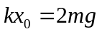，一起向上做匀加速运动时，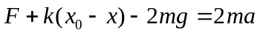 ，整理得：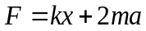，由乙图可知：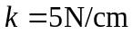；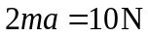，当物块与托盘分离时，以物块为对象：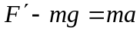 ，解得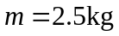 ，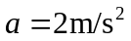，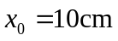，故A、C正确，B、D错误。
10.(2018安徽合肥联考)如图甲所示，水平地面上固定一足够长的光滑斜面，斜面顶端有一理想定滑轮，一轻绳跨 过滑轮，绳两端分别连接小物块A和B。保持A的质量不变，改变B的质量m，当B的质量连续改变时，得到A的加速度a随B的质量m变化的图线，如乙图所示。设加速度沿斜面向上的方向为正方向，空气阻力不计，重力加速度g取9.8m/s²，斜面的倾角为θ，下列说法正确的是（ ）
A.若θ已知，可求出A的质量 B.若θ未知，可求出乙图中a₁的值
C.若θ已知，可求出乙图中a₂的值 D.若θ已知，可求出乙图中m₀的值
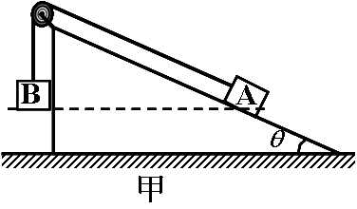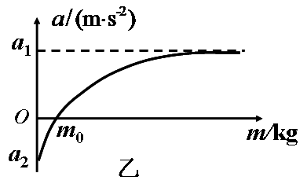
【参考答案】AB
【名师解析】设A的质量为M，当B的质量m=m₀时，A的加速度为零，则有m₀g=Mgsin，若已知，可求出A的质量，不可求出乙图中a2的值，不可求出乙图中m₀的值，选项A正确CD错误。当B的质量m趋近于无限大时，A的加速度a的加速度趋近于g，即a₁=g，选项B正确。
11.（2018广东湛江调研）一位50kg的乘客乘坐电梯在t=0时从地面由静止开始升到顶层用了10s时间，电梯的加速度随时间的关系图象如图所示，其中加速度的正值表示方向向上，g取10m/s²，由图可知（ ）
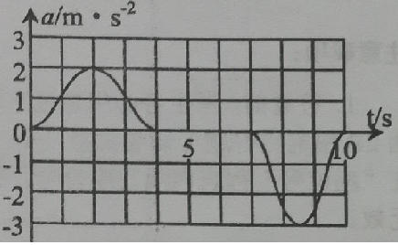
A．电梯地板给乘客的最大力大小为500N
B．乘客给地板的最小力大小为350N
C．电梯加速到速度最大用时2s
D．在7~8s乘客对电梯的压力越来越大
【参考答案】.B
【名师解析】由加速度随时间变化的图象可知，电梯向上运动的加速度最大值为a₁=2m/s²，设电梯地板给人的最大支持力为F₁，由牛顿第二定律，F₁-mg=ma₁，解得F₁=600N，选项A错误；电梯向上减速运动的最大加速度为a₂=-3m/s²，设电梯地板给人的最小支持力为F₂，由牛顿第二定律，F₂-mg=ma₂，解得F₂=350N，根据牛顿第三定律，乘客给地板的最小力大小为350N，选项B正确；由加速度随时间变化的图象可知，电梯加速到速度最大时用时4s，选项C错误；在7~8s时间内电梯加速度向下，处于失重状态，加速度数值越来越大，因此在7~8s时间内乘客对电梯的压力越来越小，选项D错误。
12.（2016衡水模拟）如图甲所示，质量为m的物块放在竖直升降机的地板上，升降机从静止开始匀加速运动一段距离s后，速度为v，测得物块对地板的压力大小大小为F。改变升降机的加速度，匀加速上升相同距离，可以得到多组对应的v和F，作出F——v²的关系图象，如图乙所示。下列说法正确的是（ ）
A．当地的重力加速度为c/2s
B．当v²=c时，物块一定处于完全失重状态
C．物块的质量m=2b/cs
D．d=2b
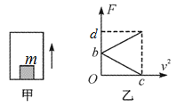
【参考答案】 AD
【名师解析】由图乙可知，当v²=c时，F=0，物块仅在重力作用下做匀加速直线运动，物块处于完全失重状态，由v²=2gs，解得：g= c/2s，选项A正确。由图乙可知，F=d时，v²=c，此时物块具有向上的加速度，物块处于完全超重状态，选项B错误。由v²=2as，解得：a= v²/2s。则F_{合}=F-mg=ma= m v²/2s，当F=b时，v=0，代入上式可得物块质量m=b/g=2bs/c，选项C错误。由图乙可知，当v²=c时，F=0，物块仅在重力作用下做匀加速直线运动，a=g. 当v²=c时，F=d，F-mg=ma= m c/2s=mg，所以d=2b，选项D正确。
13.( 2018天津市河北区名校联考)如图甲所示，一根轻弹簧竖直直立在水平地面上，下端固定。在弹簧的正上方有一个物块，物块从高处自由下落到弹簧上端O处，将弹簧压缩了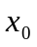时，物块的速度变为零。在如图乙所示的图象中，能正确反映物块从与弹簧接触开始，至运动到最低点加速度的大小随下降的位移（弹簧原长为位移的零点）变化的图象是 ( )
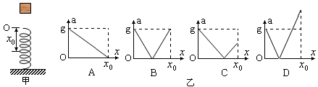
【参考答案】D
【名师解析】物体下降到O点时，物体所受弹力为零，此时物体只受重力，加速度为g；继续下降，所受合力F=mg-kx，加速度a=F/m=g-kx/m。物块从与弹簧接触开始，至运动到最低点加速度的大小一定是先减小后增大。当弹力增大到等于重力时，合力为零，加速度为零。此后合外力向上，加速度可表示为a=F/m= kx/m –g，当弹力增大到是重力的2倍时，加速度大小为g。由对称性可知，此时物体向下运动速度不为零，继续向下运动，故当物体速度减小到零时，加速度a>g，选项D正确ABC错误。

二．计算题
1.(2016上海四区二模)如图甲所示，某人站在力传感器上，从直立静止起，做“下蹲-起跳”动作，图中的“●”表示人的重心。图乙是由力传感器画出的F-t图线。图乙中1～4各点对应着图甲中1～4四个状态和时刻。取重力加速度g=10m/s²。请根据这两个图所给出的信息，求：
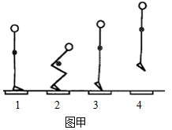
（1）此人的质量。
（2）此人1s内的最大加速度，并以向上为正，画出此人在1s内的大致a-t图像。
（3）在F-t图像上找出此人在下蹲阶段什么时刻达到最大速度？简单说明必要理由。
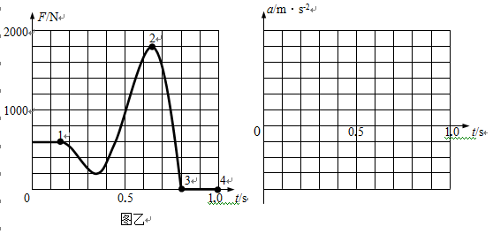
【名师解析】（1）此人状态1处于静止状态，对应图乙中1点F₁=600N可知此人m=60kg。
（2）由图可知：图乙中2点F₂=1800N最大，
由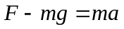，有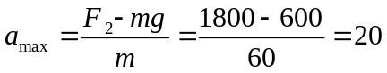m/s²。
1s内的a-t图像如图。
a/m·s⁻²
0 0.5 1.0 t/s
20
（3）下蹲阶段先加速后减速，支持力与重力平衡时速度最大，由a-t图像可读出速度最大时刻约为0.45。
2．（10分）（2016北京海淀联考）图15甲是2012年我国运动员在伦敦奥运会上蹦床比赛中的一个情景。设这位蹦床运动员仅在竖直方向上运动，运动员的脚在接触蹦床过程中，蹦床对运动员的弹力F随时间t的变化规律通过传感器用计算机绘制出来，如图15乙所示。取g= 10m/s²，根据F-t图象求：
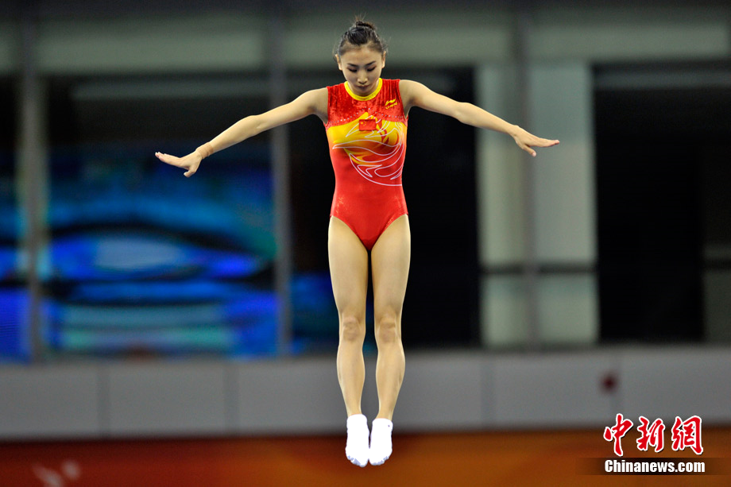
图15
甲
500
0
2500
F/N
t/s
3.6
4.2
4.8
5.4
6.0
6.6
6.8
8.4
9.4
11
12
乙
（1）运动员的质量；
（2）运动员在运动过程中的最大加速度；
（3）在不计空气阻力情况下，运动员重心离开蹦床上升的最大高度。
【参照答案】（1）50kg （2）40 m/s² （2）3.2m
【名师解析】
由图象给出的信息得到运动员的质量和所受最大力，应用牛顿运动定律得到运动员在运动过程中的最大加速度；应用竖直上抛规律和相关知识得到运动员重心离开蹦床上升的最大高度。
（1）由图象可知运动员所受重力为500N，设运动员质量为m，则
m=G/g=50kg……………………………………………3分
（2）由图象可知蹦床对运动员的最大弹力为F_{m}=2500N，设运动员的最大加速度为a_{m}，则
F_{m}-mg=ma_{m}……………………………………………2分
a_{m}=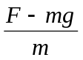=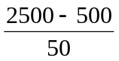m/s²=40 m/s² ……………………1分
（3）由图像可知远动员离开蹦床后做竖直上抛运动，离开蹦床的时刻为6.8s或9.4s，再下落到蹦床上的时刻为8.4s或11s，它们的时间间隔均为1.6s。根据竖直上抛运动的对称性，可知其自由下落的时间为0.8s。………………………………………2分
设运动员上升的最大高度为H，则
H=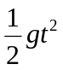=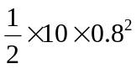m=3.2m ………………………………………2分

3．（10分）(2016北京朝阳联考)质量m=1.0kg的物块静置于粗糙水平面上，水平面与物块的动摩擦因数μ=0.4。现给物块施加一水平向右的推力F，推力作用于物块的时间为10s，物块在推力作用下运动，其加速度a随时间的变化如图（a）所示。g取10m/s²。
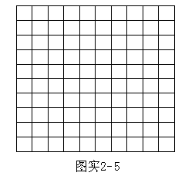
a/(m·s⁻²)
t/s
0
4
6
8
10
4.0
2
6.0
2.0.0
8.0
F/N
t/s
0
4
6
8
10
2
图（a） 图（b）
（1）类比是一种常用的研究方法。对于直线运动，教科书中讲解了由v─t图像求位移的方法．请你借鉴此方法，对比加速度和速度的定义，根据图所示a─t图像，求物块10s末的速度大小；
（2）在图（b）中画出10s内推力随时间变化的F－t图线，并标出纵坐标的值；
（3）求推力F在10s内作用于物块的冲量。
【参照答案】（1）32m/s （2）如图 （3）72Ns
【名师解析】（10分）
F/N
t/s
0
4
6
图3
8
10
4.0
2
6.0
2.0.0
8.0
（1）由类比可知，0~10s内速度的变化量△v等于0~10s内a-t图线与t轴所围的面积，则△v=32m/s
所以10s末的速度v =v₀+△v =32m/s（3分）
（2）如图3所示。 （4分）
（3）同样的类比，0~10s内力F的冲量I为0~10s内F-t图线与t轴的所围的面积，
所以I=72N·s （3分）
4．（14分）（2016安徽省皖南八校第三次联考）放在水平地面上的一个物块，受到方向不变的水平推力F的作用，F的大小与时间t的关系及物块速度V与时间t的关系如图所示，已知物块与地面间动摩擦因数μ=0.2，g取10m/s²，试求：
（1）物块的质量m多大？
（2）0-6s时间内物块的平均速度多大？
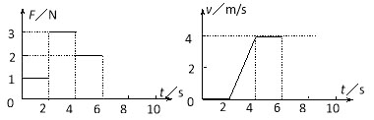
【参照答案】（1）1kg （2）1m/s.
【名师解析】
（1）4s～6s：F=μmg ……………………4分
解得 m=1kg ……………………2分
（2）2s～4s：F-μmg=ma …………………………2分
解得a=1m/s² …………………………2分
故4s末物块速度v=at=2m/s ……………………2分
则0～6s：平均速度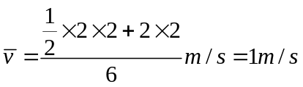 ……………………2分
5. (15分）（2016四川省自贡市联考）一同学想研究电梯上升过程 的运动规律.某天乘电梯上楼时他携带了一 个质量为5 kg的重物和一套便携式DIS实 验系统，重物悬挂在力传感器上.电梯从第一 层开始启动，中间不间断一直到最高层停止. 在这个过程中，显示器上显示出的力随时间 变化的关系如图所示.取重力加速度g=1O m/s²根据图象中的数据，求：
(1) 电梯在最初加速阶段的加速度a₁与最后减速阶段的加速度a₂的大小；
(2) 电梯在3.0-13.0s时段内的速度v₁的大小与电梯在19.0s内上升的髙度H。
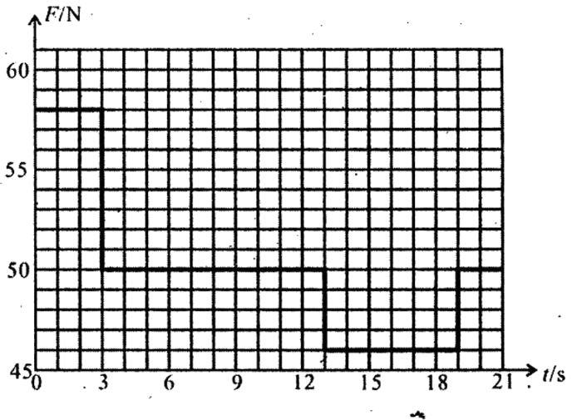
【参照答案】（1）0.8 m/s² （2）H=69.6 m
【名师解析】
解析： (15分)（1） 由图象知：
重物在加速的t₁=3 s内受到的拉力F₁=58 N
在减速的t₂=6 s内受到的拉力F₂=46 N
由牛顿第二定律有： F₁-mg=ma₁ （2分）
F₂-mg=ma₂ （2分）
代入数据解得： a₁=1.6 m/s²
a₂ = - 0.8 m/s² （大小为0.8 m/s²） （2分）
（2）v₁=a₁t₁=4.8 m/s
在3.0 ~13.0 s时段的t=10 s内作匀速运动，由运动规律有：
H =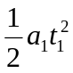+v₁t +v₁t₂+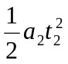
代入数据解之得： H=69.6 m
6.粗糙的水平地面上一物体在水平拉力作用下做直线运动，水平拉力F及运动速度v随时间变化的图象如图7甲和图乙所示。取重力加速度g＝10 m/s²。求：
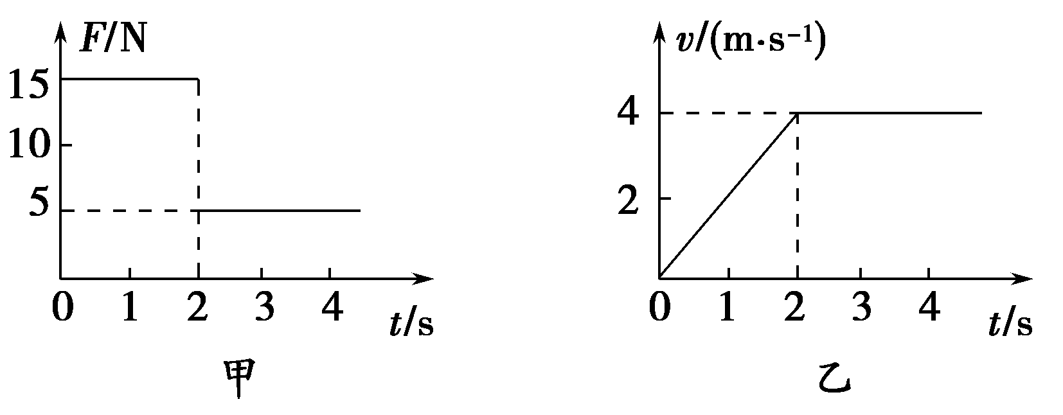
(1)前2 s内物体运动的加速度和位移；
(2)物体的质量m和物体与地面间的动摩擦因数μ。
【参照答案】(1)2 m/s² 4 m (2)5 kg 0.1
【名师解析】 (1)由v－t图象可知，物体在前2 s内做匀加速直线运动，前2 s内物体运动的加速度为
a＝＝ m/s²＝2 m/s²
前2 s内物体运动的位移为x＝at²＝4 m
(2)对物体进行受力分析，如图所示。对于前2 s，由牛顿第二定律得
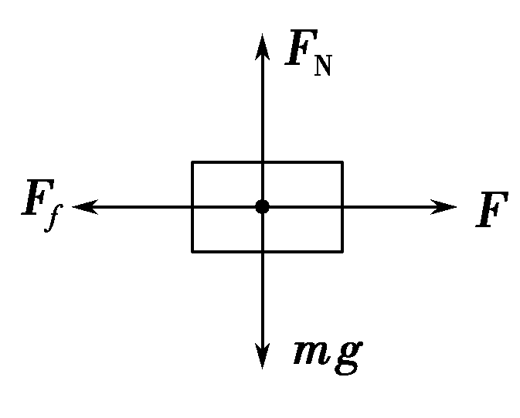
F－F_{f}＝ma，F_{f}＝μmg
2 s之后物体做匀速直线运动，由平衡条件得F′＝F_{f}
由F－t图象知F＝15 N，F′＝5 N
代入数据解得m＝5 kg，μ＝0.1。

